در این مقاله یک آنتن پوشیدنی کاملاً نساجی برای مشخص کردن محل آتش نشانان در شرایط اضطراری ارائه شده است. آنتن پیشنهادی یک آنتن میکرواستریپ همراه دیافراگم است که تقلید از بازوی آتش نشانی لچه (ایتالیا) است. برای ارزیابی زنده بودن راه حل پیشنهادی ، یک نمونه اولیه کاملاً نساجی ساخته و مشخص شده است. نتایج عددی و تجربی گزارش شده و مورد بحث قرار گرفته است.

1. معرفی

امروزه ، آنتن های پوشیدنی در بین محققان با کاربردهای بالقوه جالب توجه در زمینه مراقبت های بهداشتی، بومی سازی انسان ، شبکه های حسگر بدن و غیره توجه بیشتری به دست می آورند. شرط اصلی یک آنتن پوشیدنی این است که باید به راحتی در لباس و لوازم جانبی پوشیدنی ادغام شود. برای این منظور ، به نظر می رسد بهترین انتخاب برای مصالح ساختگی ، استفاده از مواد نساجی برای هر دو قسمت رسانا و بستر است. در این راستا ، استفاده از پارچه های رسانای غیر بافته برای ساخت قطعات رسانا آنتن به اثبات رسیده است که بسیار جذاب است .

آنتن نباید قابل رویت باشد یا حداقل شکل آن باید ظاهر دلپذیری داشته باشد. در این راستا ، یک راه حل ممکن برای طراحی آنتن است تا به راحتی در لوازم جانبی پوشیدنی مانند عینک ، کمربند ، جواهرات یا دکمه ها ادغام شود . جایگزین جذاب دیگر آنتن نوع آرم است که در آن عنصر تابشی یک آرم را تولید می کند. با این حال ، سوء استفاده از یک آرم خاص به عنوان هندسه آنتن دشوار است ، و هر آرم مشکلات مختلف جدیدی را ایجاد می کند.

در این مقاله یک آنتن با دیافراگم کاملاً نساجی (ACMSA) که در باند یک سیستم تعیین موقعیت جهانی ( GPS ) کار می کند ارائه شده است. از لایه ای از شمع و پارچه جین به عنوان بستر استفاده شده است ، در حالی که از پارچه هادی غیر بافته شده برای قطعات رسانا استفاده شده است. برنامه در نظر گرفته شده محلی سازی آتش نشانان در حالات اضطراری است. بر این اساس ، این پچ به گونه ای طراحی شده است که می تواند روکش سلاح های آتش نشانی را تولید کند.

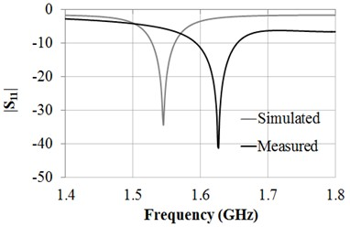

شکل 2. مقایسه داده های عددی و نتایج تجربی بدست آمد

3. نتایج تجربی

برای اجرای کلیه قسمت های رسانا ، از یک پارچه رسانای خود بافته نشده بافته شده استفاده شد. این ماده هیچ مشکلی با هم ندارد. بنابراین ، یک پلاتر برش معمولاً در صنعت گرافیک برای شکل دادن به قطعات رسانای آنتن مورد سوء استفاده قرار می گیرد. همانطور که از عکس ها مشهود است. شکل 3 ، در تولید مثل هندسه آنتن دقت خوبی به دست آمد.

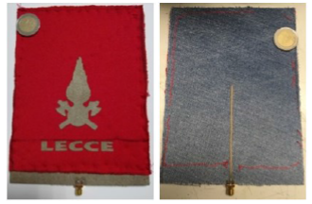

شکل 3. تصاویر از نمونه اولیه ساخته شده: الف) نمای جلویی؛ ب) نمای عقب

مونتاژ آنتن یک مرحله مهم در روند ساخت بود. توجه ویژه ای به تراز بین دیافراگم و عنصر پرتودهی مورد توجه قرار گرفت. در واقع ، همانطور که توسط شبیه سازی های کامل موج نشان داده شده است ، به شدت بر رفتار فرکانس آنتن تأثیر می گذارد.

ابتدا خط تغذیه میکرواستریپ و سطح زمین حاوی دیافراگم روی لایه پارچه جین متصل شده بودند. با موفقیت ، عنصر تابش روی لایه شمع وصل شد. سرانجام ، برای دستیابی به ضخامت یکنواخت و جلوگیری از وجود هوا ، دو لایه با دست دوخته شده بودند

به منظور بررسی استحکام عملکرد آنتن ساختاری ، با قرار دادن آنتن بر روی قسمت های مختلف بدن ، اندازه گیری هایی انجام شد. شکل 4 مورد قرار گرفتن در سینه و بازو را نشان می دهد.

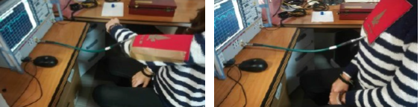

شکل 4. تصاویر از نمونه اولیه ساخته شده: مجموعه آزمایشی اتخاذ شده برای ارزیابی استحکام عملکرد هنگام قرار دادن نمونه اولیه در قسمتهای مختلف بدن انسان.

4. نتیجه گیری

یک آنتن پوشیدنی کاملاً نساجی برای محلی سازی آتش نشانان ارائه شده است. آنتن پیشنهادی در باند GPS L1 با محوریت 1.575 گیگاهرتز کار می کند.

آزمایش های تجربی انجام شده بر روی نمونه اولیه ساخته نشان داد که آنتن به خوبی با 50 همسان شده است ، حتی اگر یک تغییر فرکانس جزئی از فرکانس عامل مشاهده شده باشد. به منظور ارزیابی استحکام عملکرد آن با توجه به عملکرد در قسمتهای مختلف بدن انسان و سطوح مختلف رطوبت نسبی محیط ، آزمایش های تجربی روی نمونه اولیه آنتن انجام شد. نتایج گزارش شده نشان می دهد که فرکانس عامل به رطوبت بستگی دارد. به طور خاص ، برای رطوبت نسبی از 1.62 گیگاهرتز به 1.58 گیگاهرتز تغییر می یابد و از 40٪ به 90٪ افزایش می یابد. به طور کلی ، نتایج به دست آمده نشان می دهد که مناسب بودن آنتن پیشنهادی برای برنامه در نظر گرفته شده (یعنی محلی سازی آتش نشانان در حالات اضطراری).